Schmutz 31.Mai 2014 Küttigen
Krankheiten mit Öl behandeln in Aromalampe
Angst
Je 2-3 Tropfen Blutorangen, Rosenholz und Weihrauch ÖL
Atmung
Je 3 Tropfen Thymian, Lärche, Zirbelkiefer und Zeder ÖL
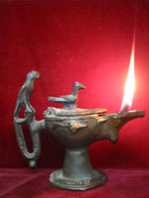
Depressionen
Je 2-3 Tropfen Bergmotten, Rosengeranien und Pettigrain
Erkältung
Je 3 Tropfen Eukalyptus, Fichtennadel und Weisstannen Öl
Insektenschutz
Je 3 Tropfen Geranium, Nelken und Teebaum Öl
Oder
3-4 Tropfen Bergmotte, Limette und Lemon Gras
Konzentration
Je 3 Tropfen Eukalyptus, Zitrone und Latschenkiefer
Oder
Je 3 Tropfen Eisenkraut, Rosmarie und Basilikum
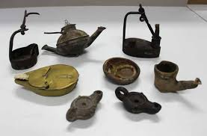

Auch besteht die Möglichkeit dies zu Verräuchern.

